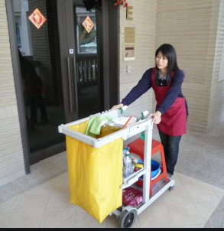
- g今天看的職業是甚麼?
大樓清潔(辦公大樓、社區大樓)

- 今天職種的工作內容有哪些?
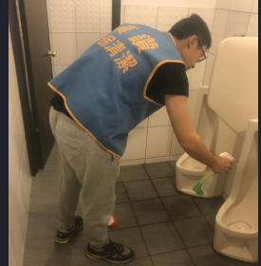 | 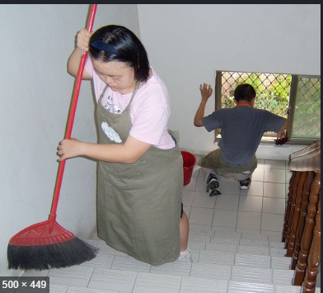 | 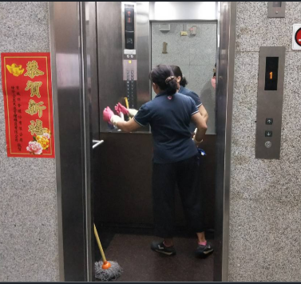
廁所清潔 | 樓梯清潔 | 電梯清潔
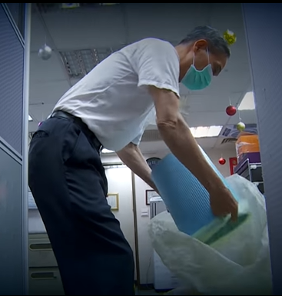 | 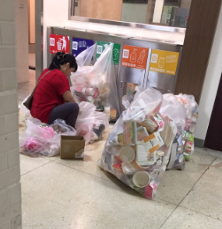 | 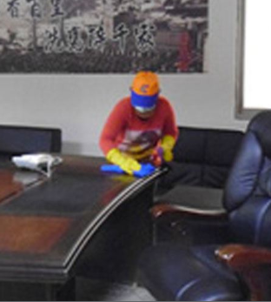
垃圾清潔 | 資源回收 | 桌面清潔
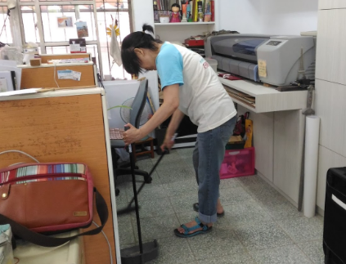 |  | 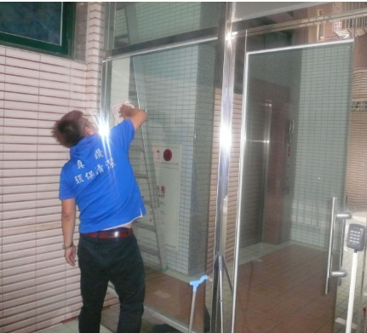
公共區域掃地 | 公共區域拖地 | 公共區域擦玻璃
薪水
工作時間 | 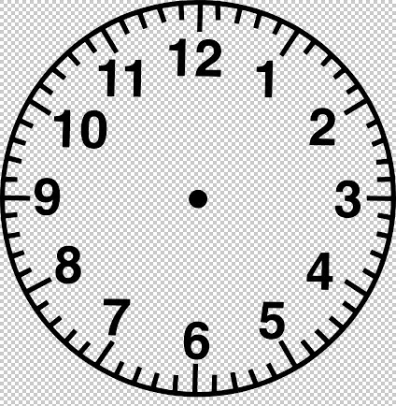
 | 小時
- 看履歷填填看
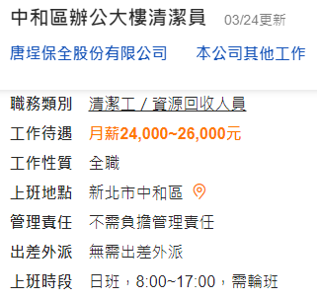

薪水
工作時間
小時
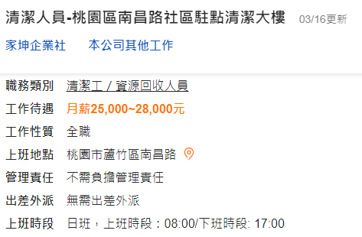

- 喜不喜歡今天介紹的工作：□ 喜歡 □ 不喜歡

- 台北市伊甸阿萬師清潔工作隊
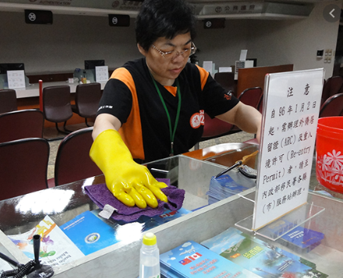
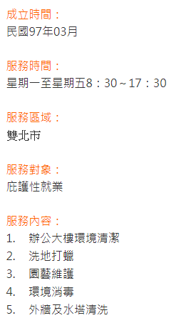
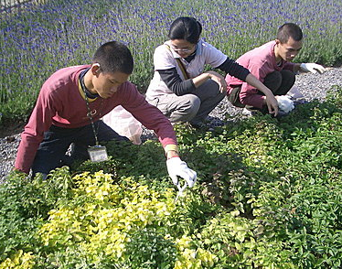
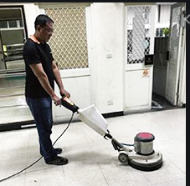
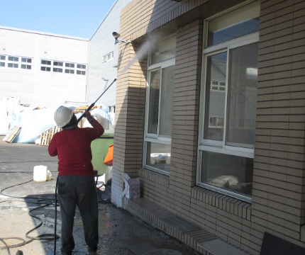

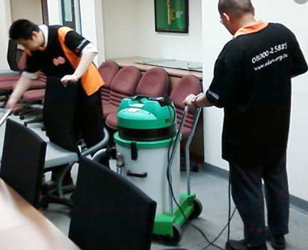

中和區辦公大樓清潔員 https://www.104.com.tw/job/4eelq?jobsource=jolist_c_relevance
士林商辦大樓清潔員
https://www.104.com.tw/job/5g4zl?jobsource=jolist_c_relevance

社區清潔員
https://www.104.com.tw/job/419ys?jobsource=jolist_c_relevance
機動環保清潔員
https://www.104.com.tw/job/6pwbh?jobsource=jolist_c_relevance
桃園區南昌路社區駐點清潔大樓
https://www.104.com.tw/job/6u6wu?jobsource=jolist_c_relevance
真鑽環保清潔有限公司
https://we-clean.com.tw/news/news.php?class1=4&class2=57

70歲清潔工求溫飽 強忍僵直性脊椎炎
https://event.1111.com.tw/18sp/workvote/article.asp?id=167935

清潔程序及技巧(一) 之 辦公室及課室清潔
https://www.youtube.com/watch?v=D12rND4J08E
清潔程序及技巧(二) 之 洗手間清潔
https://www.youtube.com/watch?v=w7fgAbiv5N0

